Các tác phẩm typography ấn tượng
Để trở thành một nhà thiết kế đồ họa giỏi, thì một trong những kỹ năng không thể thiếu đó là Typography. Muốn Typography tốt đòi hỏi bản phải hiểu rõ ngôn ngữ, đặc điểm của mỗi font chữ. Hãy cùng xem những tác phẩm Typography đẹp của các họa sĩ trên thế giới.

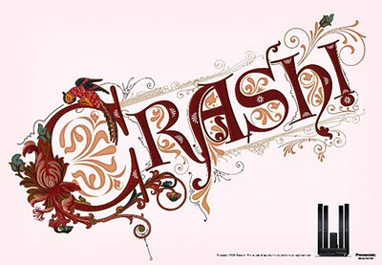

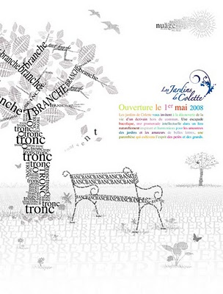

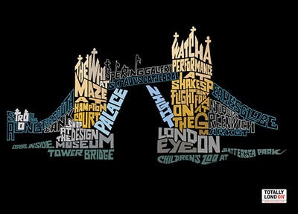

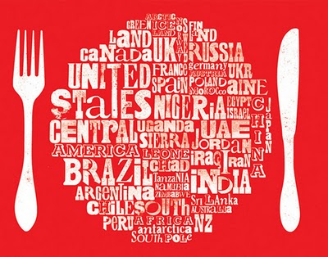



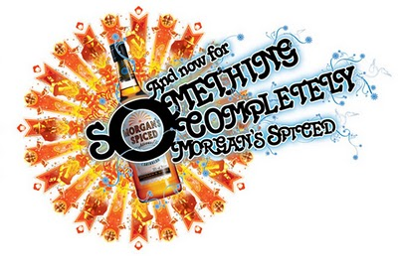

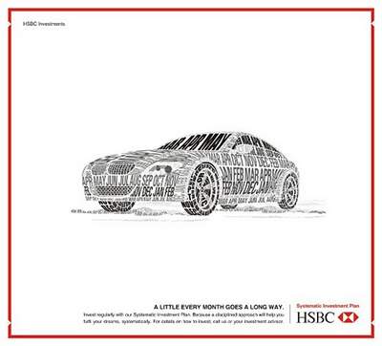

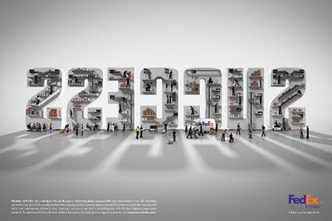





dohoavietnam (sưu tầm)

